2018年高考题和高考模拟题分项版
专题5 自然地理环境的整体性与差异性

【2018年高考题】
（2018·天津卷）结合图1和图2中的信息，回答1—2题。
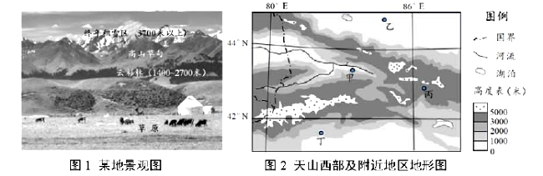
1．最有可能观察到图1中景观的地点，是图2中的
A．甲地 B．乙地 C．丙地 D．丁地
2．在图1所示地区，年降水量最多的地带应位于
A．终年积雪区 B．高山草甸带
C．云杉林带 D．山麓草原
【答案】1.A 2.C
【解析】
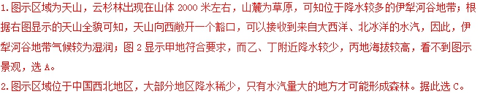
【点睛】本题组考查学生区域综合能力，判断出云杉林是天山谷地降水多而形成的，再根据图示信息及问题解答即可。

（2018·海南卷）历史上，黄河输沙量居世界大河之冠。近几十年来，我国重点开展黄土高原水土流失综合治理，并在黄河上修建水库，使下游年均来沙量大幅减少。治理前后黄河下游来沙量的变化充分反映了“山水林田湖是一个生命共同体”。据此完成16～18题。
16．在黄土高原治理中植树种草的主要目的是
①固定表土 ②减少径流 ③沉积泥沙 ④降低风速
A．①② B．②③ C．③④ D．①④
17．修建水库不仅可以拦截泥沙，还可以放水冲沙，以减少下游河床淤积。冲沙效果最佳的水库放水方式是
A．洪水期持续放水 B．枯水期持续放水
C．洪水期集中放水 D．枯水期集中放水
18．“山水林田湖是一个生命共同体”蕴涵的地理原理主要是
A．水循环与水平衡原理 B．陆地水体相互转化原理
C．地理环境整体性原理 D．地理环境地域分异原理
【答案】16.A 17.D 18.C
【解析】

18.考查考生对地理环境整体性的理解，容易题。“山水林田湖是一个生命共同体”主要说明各地理要素之间是相互联系、相互影响的有机整体，体现了地理环境整体性原理，C选项正确。

（2018·江苏卷）图5为“我国西部某山地北坡垂直带谱示意图”。据该山地海拔2500～3400m间的一小流域水量平衡实验资料，流域多年平均降水量为460mm，水量支出中蒸发占28%，下渗占2%，不产生地表径流。据此回答9～10题。
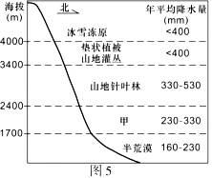
9．该小流域内水量支出占比最大的是
A．地表蒸发 B．植物截留和蒸腾
C．地下径流 D．转化为固态水
10．甲表示的自然带是
A．山地落叶阔叶林带 B．山地草原带
C．山地常绿阔叶林带 D．荒漠带
【答案】9.B 10.B
【解析】
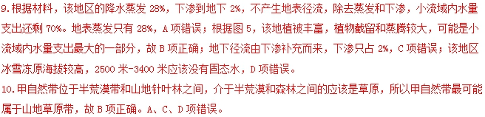
【点睛】本题组第1小题容易错选D，要注意观察冰雪冻原的位置，并判断冰雪冻原的降水特点，再结合改善地大部分地区植被丰富这一特点，来推断该小流域水量支出的主要去向。

（2018·江苏卷）近年来，我国外来物种种数大增，有些物种在新环境中急剧繁殖扩散，严重危害当地的生物多样性、农林牧渔业生产以及人类健康，成为外来入侵物种。图11为“我国各省区外来入侵植物种数分布图”。读图回答19～20题。
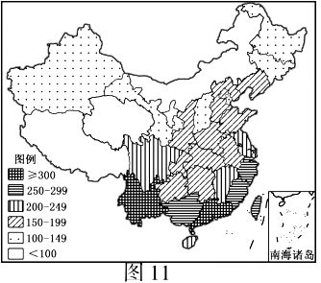
19．外来入侵植物种数在我国的总体分布格局是
A．高寒及荒漠地区少 B．东部由低纬向高纬减少
C．面积大的省区较多 D．边境省区比较多
20．云南省和广东省成为我国入侵植物种数最多省份的原因是
A．位于沿海地区，经济发达
B．地形复杂，环境多样
C．地处亚热带热带，水热条件优越
D．交通方便，人口稠密
【答案】19.AB 20.BC
【解析】
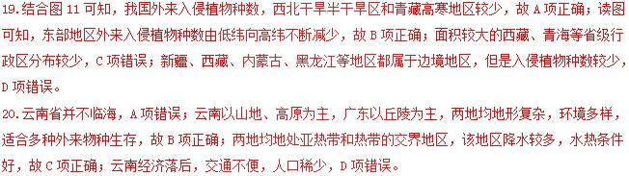

（2018·北京卷）40.中国和意大利都有悠久的历史，两国文化交往源远流长，中国原创歌剧《运之河》在意大利罗马米兰等地演出，引起当地民众广泛关注。
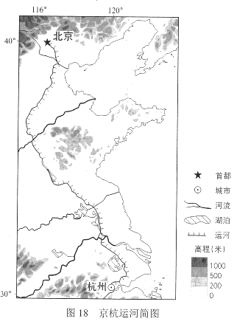
（1）为进一步向意大利民众介绍京杭运河，运用所学地理知识，据图18简述京杭运河沿线区域的自然地理特征。（10分）
【答案】（1）位于东部沿海地区：地处我国地势的第三级阶梯，以平原、丘陵为主，中部略高、南北地；淮河以北为温带季风气候，植被为落叶阔叶林；淮河以南为亚热带季风气候，亚热带常绿阔叶林植被；自北向南有海河、黄河、淮河、长江、钱塘江等河流流过。
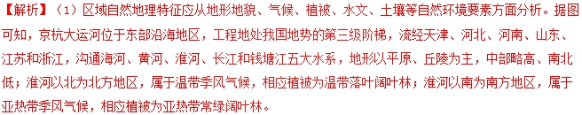

【2018年高考模拟题】
(【全国省级联考】2018届高三全国高考调研模拟试卷（一）)丘陵地区的坡向(阳坡、阴坡)及坡位(按高程位置分为：上坡、下坡)对毛竹林生长影响很大。下图示意东南丘陵地区海拔100～250 m的区域林分密度(单位面积上的林木株数，单位：百株／公顷)和林分生物量(单位面积上的林木质量，单位：吨／公顷)空间分布。据此完成下列各题。
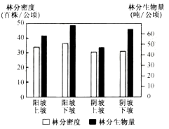
1．该地区毛竹平均单株质量最大分布在
A. 阳坡上坡 B. 阴坡上坡 C. 阳坡下坡 D. 阴坡下坡
2．该地竹林茂密的自然条件可能是
A. 光照充足、地形平坦 B. 降水充足、土壤湿润
C. 热量充足、土壤肥沃 D. 热量充足、土质疏松
【答案】
1．D
2．B
【解析】
1．根据材料信息可知，毛竹平均单株质量是林分生物量除以林分密度，结合图中信息计算可知，单株质量最大的是阴坡下坡。ABC错误，D正确。
2．从图中可以看出，该地阳坡下坡的林分密度和林分生物量均最大，说明该处最易形成茂密竹林。该处为阳坡，光照充足；该处为下坡，水分汇集，土质湿润。所以ACD错误，B正确。
(【全国省级联考】【衡水金卷 信息卷】2018年普通高校招生全国统考全国卷I（五）)下图为中国天山冰川面积随海拔分布图，据此完成下面小题。
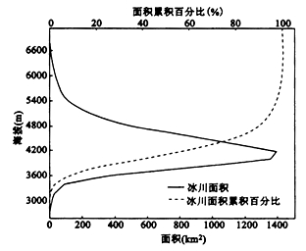
3．海拔3800~4800m为天山冰川集中发育区，其原因可能是该海拔区间
A. 降水量最大 B. 受西风影响最大
C. 受冬季风影响最大 D. 降雪量与消融量的差值最大
4．天山冰川末端海拔的最小值为2640m，其分布的位置可能为
A. 伊犁河流域 B. 塔里木河流域
C. 准噶尔盆地 D. 吐鲁番一哈密盆地
5．对近50年间天山冰川面积缩小影响最直接的是
A. 冬季降水量减少 B. 夏季降水量增多
C. 夏季气温升高 D. 冬季气温升高
【答案】
3．D
4．A
5．C
【解析】
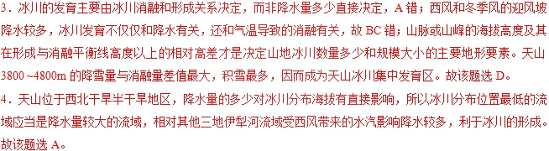
5．一个地方的冰川面积不是固定不变的。季节变化就能引起冰川面积的变化：夏季气温较高，冰川面积缩小；冬季气温降低冰川面积扩大。相对而言，夏季的冰川面积比较稳定，由于这个缘故，冰川面积大都是在夏季最热月进行测定的。冬季降水量减少和冬季气温升高对冰川形成面积的影响小，AD错；夏季降水量增多，有利于冰川形成面积扩大，B错；冰川面积变化主要看冰川形成与消融关系，而夏季气温升高对冰川面积的减少影响最直接，故该题选C。
(湖北省沙市中学2018届高三高考冲刺第一次考试)黄山短尾猴栖息地依赖于植物的物候期，其海拔范围随季节变化有明显的差异。下图示意黄山短尾猴各季节栖息地的海拔范围与林带的关系(图中Ⅰ、Ⅱ、Ⅲ、Ⅳ代表四个季节黄山短尾猴活动的海拔范围)。读下图，回答下列各题。
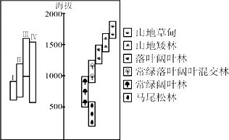
6．图中Ⅲ所代表的季节是
A. 春季 B. 夏季
C. 秋季 D. 冬季
7．短尾猴食物供给最丰富的林带是
A. 常绿阔叶林 B. 常绿落叶阔叶混交林
C. 落叶阔叶林 D. 山地矮林
8．当地旅游活动可能对短尾猴造成的影响是
A. 食物种类变少 B. 主要活动空间变小
C. 患病率下降 D. 觅食时间变长
【答案】
6．B
7．A
8．B
【解析】
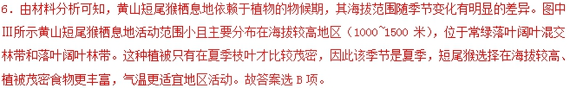
7．由材料分析可知，短尾猴的食物主要来自林区，马尾松林海拔较低，主要分布在500米以下，这些地区受人类活动影响较大，植被不丰富，短尾猴食物较少；另外落叶阔叶林和山地矮林具有季节性，在冬季提供的食物较少，而常绿阔叶林位于500-1000米的海拔高度范围内，人类活动较少，而且植被常年茂密，短尾猴的食物较多，故答案选A。
8．本题主要考查人类活动对生物多样性的影响。旅游活动会对周围的生态环境造成一定的影响，会破坏植被，食物种类变少； 随着旅游开发，大量人为投食使得短尾猴的活动范围减小，活动距离减小；短尾猴对环境的适应能力变差，生存能力减弱，患病率增加。因此B正确，AC D错误。故答案选B项。
点睛：保护生物多样性的措施主要有三条：
（1）建立自然保护区。建立自然公园和自然保护区已成为各国保护自然生态和野生动植物免于灭绝并得以繁殖的主要手段。我国的神农架、卧龙等自然保护区，对金丝猴、熊猫等珍稀、濒危物种的保护和繁殖起到了重要的作用。
（2）建立珍稀动物养殖场。由于栖息繁殖条件遭到破坏，有些野生动物的自然种群，将来势必会灭绝。为此，从现在起就必须着手建立某些珍稀动物的养殖场，进行保护和繁殖，或划定区域实行天然放养。
（3）建立全球性的基因库。如为了保护作物的栽培种及其会灭绝的野生亲缘种，建立全球性的基因库网。现在大多数基因库贮藏着谷类、薯类和豆类等主要农作物的种子。
(【全国百强校】甘肃省兰州第一中学2018届高三考前最后冲刺模拟)植被覆盖度反映植被的茂密程度。华北地区生态区可划分为森林生态区、草原生态区和农业生态区。左下图示意华北地区的三类生态区分布，右下图示意植被生长期内华北地区三类生态区植被覆盖度变化趋势。据此完成下列问题。
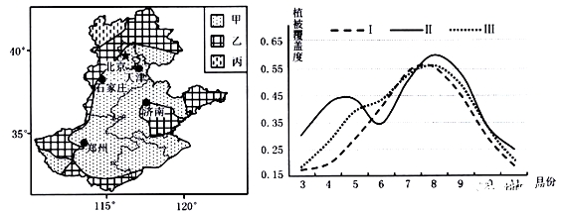
9．与右图中I、Ⅱ、Ⅲ曲线分别对应的地区是左图中的
A. 甲、乙、丙 B. 乙、甲、丙 C. 丙、甲、乙 D. 丙、乙、甲
10．与I、Ⅲ曲线相比，Ⅱ曲线变化趋势明显不同的原因可能是
A. 草场过度放牧 B. 作物成熟收割
C. 副高逐渐北移 D. 夏季降水增加
【答案】
9．C
10．B
【解析】
9．图中Ⅱ有两个植被高峰，应是农业生态区种植两季农作物，6月前后收割导致植被覆盖率降低，故Ⅱ为农业生态区。草原和森林的区别主要在冬季，冬季草类枯萎，而华北地区森林虽有落叶，但仍有树干，所以森林在冬季的植被覆盖率高于草原，故Ⅰ为草原，Ⅲ为森林。农业生态区主要位于年降水量大于400mm的平原地区，森林生态区主要为年降水量大于400mm的山地，草原生态区一般位于年降水量在200-400mm的地区。根据华北地区的地形和降水分布，可知应选择C。
10．读图，结合上题分析，Ⅱ曲线变化趋势明显不同的原因为作物成熟收割，故选B。
(【全国省级联考】安徽省江南十校2018届高三冲刺联考（二模）)阿勒泰地区是新疆的主要牧区之一，每年这里的哈萨克族牧民都要赶着牛羊进行四季转场，已经成为阿勒泰特有的哈萨克民族风情。6月初牧民赶着大批成群结队的牲畜如潮水般迁徙，从冬牧场转入夏牧场，一直会持续10天左右，上百万牲畜一群接着一群，声势浩大地向着阿尔泰山深处“迁徙”。据此完成下面小题。
11．影响冬夏季节转场的主要因素是
A. 水分 B. 光照 C. 热量 D. 土壤
12．哈萨克族牧民四季转场过程中面临的主要问题是
A. 天气炎热 B. 寒潮风雪 C. 土地沙化 D. 野兽侵袭
【答案】
11．C
12．B
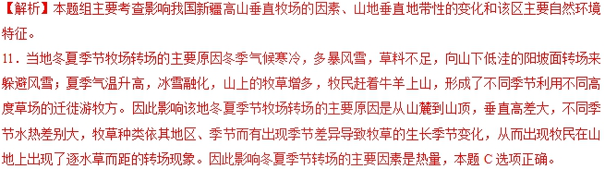
12．冬季，牧民在（林带及以下）海拔较低的（山地荒漠）草原放牧；春季转暖向高处（山地）草原转移；夏季在（林带及以上）海拔较高的（高山）草甸、草场放牧；秋季天气转冷，向海拔较低的（荒漠）草原转移；冬季山麓牧场（利用囤积的牧草）过冬。因此当地牧民四季转场过程中主要面临的问题是冬半年的寒潮和暴风雪，所以本题B选项正确。
(【全国省级联考】2018届高三省际名校联考（五）)千脚落地房是云南怒江、贡山等地的传统民居。当地地质不稳，森林丰富，通常在斜坡或靠山处竖立几十根木桩，这些木桩像千百只脚一样，支撑着整个房屋，因此得名千脚落地。房头板原料为红杉木，纹理美观、耐腐，房顶上覆盖茅草，冬暖夏凉，但不立窗户。有的木材本身有凹形槽，雨水可以顺流而下，具有瓦片功能。如今，随着当地社会经济的发展，人们保护意识的淡薄，这种独特的房屋愈来愈少，而砖瓦房却增多。下图示意千脚落地房景观。据此完成下列各题。
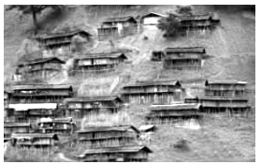
13．与现代砖瓦房相比，当地千脚落地房的优点是
①地震损害小②耐腐蚀、防御蛇虫野兽袭击③便于搬迁兴建 ④向阳采光通风效果好⑤冬暖夏凉
A. ①②③④ B. ②③④ C. ①②③⑤ D. ①③④4⑤
14．千脚落地房成为当地主要民居的理由是该地区
A. 喀斯特地貌广布 B. 气候湿热，岩石裸露
C. 气候干旱适合修建 D. 地势崎岖且林木资源丰富
15．目前千脚落地房在当地越来越少，带来的影响是
A. 利于房屋造型的多样化发展 B. 不利于传统文化的传承
C. 利于减少自然灾害的频发 D. 不利于森林资源的保护
【答案】
13．C
14．D
15．B
【解析】
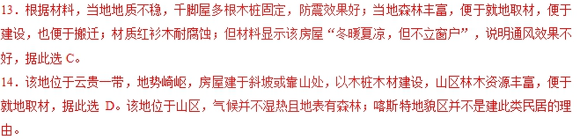
15．千脚落地房是当地的传统民居，随着当地社会经济的发展，人们保护意识的淡薄，这种独特的房屋愈来愈少，这将影响文化的传承，据此选B。
(【全国百强校】广东省华南师范大学附中2018届高三第三次模拟考试)在西藏昌都，金沙江、澜沧江与怒江流过的峡谷，大多干旱少雨，一条条河谷，就像在湿润的横断山区中镶嵌的“干旱带”，景色与横断山区的湿润地区大相径庭，它们被称作“干热河谷”。读下图，完成下列各题。
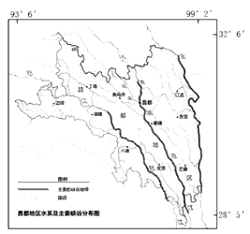
16．判断图中主要河段的水文特征
A. 含沙量大 B. 流速快 C. 流量大 D. 结冰期长
17．根据材料，推测干热河谷谷底生长的植被可能有
①高山草甸②仙人掌③稀树灌丛④常绿栎林⑤松栎混交林
A. ①② B. ②③ C. ③④ D. ④⑤
18．推测“干热河谷”的成因可能是
A. 气候异常 B. 植被破坏 C. 热岛效应 D. 焚风效应
【答案】
16．B
17．B
18．D
【解析】
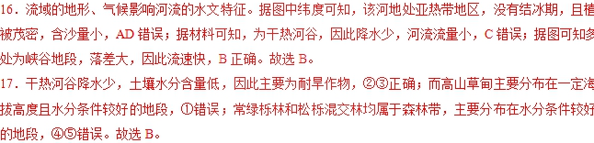
18．干热河谷气候是特殊的地貌形成的一种奇特的气候。它的形成是一种由复杂的地理环境和局部小气候综合作用的结果。横断山区山高谷深，河谷处在季风的背风坡，形成焚风效应，干旱少雨。故选D。
【点睛】干热河谷是指高温、低湿河谷地带，大多分布于热带或亚热带地区。我国干热河谷主要分布于金沙江、元江、怒江、南盘江等沿江的四川攀枝花、云南和贵州等地区。干热河谷是特殊的地貌形成的一种奇特的气候。它的形成是一种由复杂的地理环境和局部小气候综合作用的结果，当这些地区的水汽凝结时，引起热量释放和水汽湿度降低，并使空气温度增加。在地形封闭的局部河谷地段，水分受干热影响而过渡损耗，这里的森林植被难以恢复，缺水使大面积的土地荒芜，河谷坡面的表土大面积丧失，露出大片裸土和裸岩地。
(【全国市级联考】河南省郑州市2018届高三下学期第三次模拟考试)山西历山自然保护区是著名的旅游景区，在游客步行上山的游览路径两侧，生物多样性发生变化。某中学地理兴趣小组到历山舜王坪草甸(2100~2358m)进行野外地理实践活动，分别在距离游览路径两侧0m、4m、8m、12m处设置样带，调查物种丰富度(植物种类的数量)、物种均匀度(不同种类植物的数量差异)的变化。物种均匀度与优势物种关系密切。下图为舜王坪山地草甸物种丰富度与物种均匀度变化示意图。读图完成下列各题。
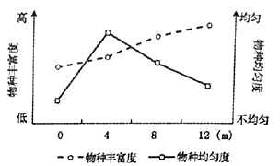
19．推测影响舜王坪山地草甸物种丰富度变化的主要因素是
A. 海拔高度 B. 地势起伏 C. 坡面朝向 D. 人类活动
20．据图判断优势物种最不明显的地区位于游览路径两侧
A. 0m处 B. 4m处 C. 8m处 D. 12m处
21．舜王坪山地草甸物种均匀度呈现单峰规律。对该分布规律成因解释合理的是
A. 0m处人类干扰最大，植物生存自然环境恶劣
B. 4m处人类干扰较大，少数耐性较强植物优势较大
C. 8m处人类干扰较小，植物种类较多
D. 12m处人类干扰最小，少数植物通过竞争获得优势
【答案】
19．D
20．B
21．D
【解析】
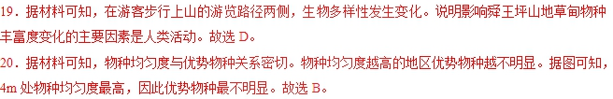
21．人类干扰越大，物种越均匀。据图可知，4m处物种均匀度高，说明人类干扰最大，12m处人类干扰最小，少数植物通过竞争获得优势，均匀度最低。故选D。

